

愿景与范围

**软件工程系列课程教学辅助网站**

**的需求开发与管理**



# 版本历史

|  |  |  |  |
| --- | --- | --- | --- |
| 版本/状态 | 参与者 | 起止日期 | 备注 |
| 0.1 | 戴恺铖 | 2017-11-3至  2017-11-5 | 初步版本 |
| 0.2 | 戴恺铖，陈豪明 | 2017-11-6至2017-11-9 | 添加关联图，填充部分模块内容 |
| 0.3 | 戴恺铖 | 2017-11-11至2017-11-14 | 愿景部分重大修改 |
| 0.4 | 戴恺铖 | 2017-11-28至2017-11-29 | 愿景删改，特征修改 |

1

目录

版本历史 1

1. 业务需求 3

1.1 背景 3

1.2 业务机遇 3

1.3 业务目标 4

1.4 成功指标 4

1.5 愿景陈述 4

1.6 业务风险 4

1.7 业务假设与依赖 4

2 范围与限制 4

2.1 主要特征 4

2.2 项目干系人 4

2.3 5

3 产品 5

3.1 干系人资料 5

3.2 项目优先级 5

3.3 部署考虑 5

# 业务需求

## 背景

为了使这门课上的出色，使学生能够获得最多的资料，使学生及时的了解世界需求工程的最新动态，以及学生和教师的有效地沟通，老师提出了这么一个设想；作为他的学生也需要一个与教师及同学之间相互交流，及获取资料的平台；还有一些同学并没有选这几门课，但是也想了解项目管理，需求工程，统一建模的相关知识，以备到时决定该选不选这门课程。通过这三方提出的需求考虑，我们构思做一个软件工程教学、学习、交流的网站。

## 业务机遇

21世纪是以网络的全面深入运用为特征的世纪。网络环境下的教育不仅是教育信息化的必然产物，也是教育改革发展的必然走向。通过因特网或其他数字化内容进行学习交流与教学的活动即网络化学习（e-learning），可以充分利用现代信息技术所提供的、具有全新沟通机制与丰富资源的学习环境，实现一种全新的学习交流方式；这种学习交流方式将改变传统教学中教师的作用和师生之间的关系，从而根本改变教学结构和教育本质[1]。美国教育部2000年12月向国会递交的"国家教育技术计划"中打算以网络化学习作为提高年青一代"21世纪能力素质"的根本措施。技术的教育应用成为教育改革和人才培养的重要途径之一。

在这一大背景下教学、学习、交流网站应运而生。超文本特性可实现对教学信息最有效的组织与管理。网络化的学习有利于充分实现交互与共享，有利于激发学生的学习兴趣和充分体现学习主体作用，有利于培养学习者的信息素养和信息能力。另一方面教师利用教学、学习、交流网站可以充分发挥网络特性，对学生，教学进行更为有效的管理，同时也有了更为便利的信息发布手段。

## 业务目标

### 整体网页设计的业务目标：

BO-1：网站界面风格简单清爽，让用户容易上手。

BO-2：突出网站以论坛发帖形式的特点。

BO-3：突出网站主打社交的功能。

BO-4：位置显眼的导航栏目和站内搜索。

BO-5：针对不同类型的用户提供不同的功能模块。

BO-6：有用户账号的注册登陆，有个人主页及其基本功能。

BO-7：游客、教师、学生之间的交互不仅以回帖形式实现，为注册用户提供1对1的聊天窗口以及添加关注添加好友等功能。

BO-8：有邮件系统接收系统消息或者通知。

BO-9：论坛中有积极的讨论学术的氛围。

BO-10:在网站建设初期只对城院师生开放。

### 针对教师需求的业务目标：

BO-1：显眼的链接至教师主页。

BO-2：有实时更新的友情链接。

BO-3：能发布通知并推送给学生。

BO-4：有答疑板块

### 针对学生需求的业务目标：

BO-1：实现各类资料的下载，在线预览功能。

BO-2：功能完善，易于操作。

BO-3：论坛中有积极的讨论学术的氛围。

BO-4：通知消息能及时收到推送。

### 针对游客需求的业务目标：

BO-1：让游客容易获得教师的相关信息及联系方式。

BO-2：提供相关网站的链接。

BO-4：游客同样能参与讨论。

## 成功指标

SM-1：相关用户满意。

SM-2：五个项目小组的成员在16周内完成网站的需求开发与设计，并提交合格的SRS文档。

## 愿景陈述

这个项目的主要需求者是教师、学生和没选这些课，但是感兴趣的学生(游客)。他们的需求详见《项目描述》。

对想要能够获得最多的资料，及时的了解需求工程的最新动态的学生，以及想要和学生的有效地沟通的老师来说，“软件工程系列课程教学辅助网站”可以为软件工程课程的师生提供了一个交流的平台，授课老师发布信息的平台，同时也是教学资源的有效载体。具有信息发布实时，课程介绍全面，可追踪教学历程，促进学生积极性等特点。“软件工程系列课程教学辅助网站” 服务教师、学生及游客，让课后就分开的师生可以更大程度上融入学习教学中。教师通过追踪历史，点拨小组讨论，可以对学生做出更加科学的指导，又可以不断改进自己的教学方案；学生可以通过小组之间，师生之间交流，同学之间的交流加深学生对软工系列课程的兴趣，培养学生在计算机行业中的长线发展；游客通过浏览帖子，联系老师也或多或少能了解到软工系列课程的一个走向。“软件工程系列课程教学辅助网站”还将不断的记录软件工程系列课程逐步走向成熟的过程。虽然如今有很多教学网站，但是专门针对软件工程系列课程和几位专门的教师；又为学生师生之间提供交流平台的网站为数不多。这个网站作为一个开课的辅助工具，将有利于教师的教学和学生的学习。

## 业务风险

RI-1：使用该网站的满意度较低导致，该网站使用人员少，投资回报低。

RI-2：我们开发团队经验不足，可能导致项目开发过程出现大量错误，导致不能按时完成。

RI-3：用户可能提出新的要求。

RI-4：产品被用作其他用途。

|  |  |  |
| --- | --- | --- |
| 风险项 | 应对方案 | 负责人 |
| RI-1 | 在获取需求阶段对用户进行深入的访谈，充分了解用户需求 | 需求分析员 |
| RI-2 | 制定合理的项目计划，，督促组员按时完成任务。对已有的文件不断更新，重要的内容进行记录。 | 项目经理 |
| RI-3 | 及时组织访谈会 | 项目经理 |
| RI-4 | 加强论坛管控 | 管理员 |

## 业务假设与依赖

成功地开发该网站，我们首先得得到教师和学院的支持和认可；还需要得到教师，同学的高度配合；需要有的软件有：dreamwaver、rational rose、office tools、photoshop, project和可以上网的电脑。其次我们团队有较好的合作精神，工作能力和有空余时间。

# 范围与限制



## 主要特征

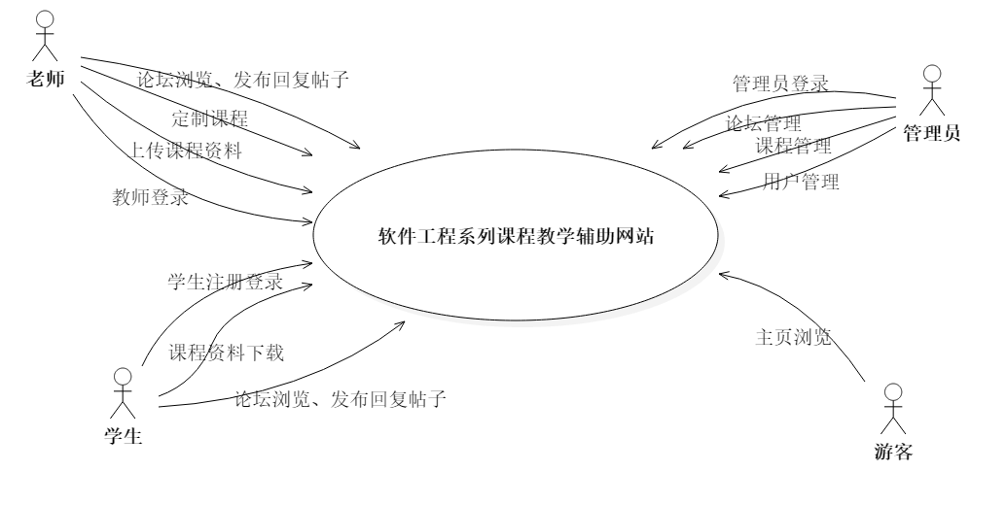

FE-1：网站允许游客访问首页，向游客提供注册功能，并允许注册用户登陆。

FE-2：注册用户必须进行有效的身份认证。

FE-3：网站允许注册用户通过忘记密码功能重置密码。

FE-4：网站针对每一门课提供课程介绍、教师介绍版块。

FE-5：网站提供注册用户与教师之间回帖形式的交流以及1对1在线答疑功能。

FE-6：网站提供课程通知版块，允许教师、管理员发布通知，注册用户查看相应通知。

FE-7：网站提供课程资料版块，允许注册用户下载相应资料。

FE-8：网站提供站内搜索、课程搜索功能。

FE-9：网站提供注册用户个人信息版块，允许注册用户上传头像、查看个人通知、修改密码

FE-10：网站提供注册用户关注课程或者老师的功能。

FE-11：网站提供管理员进行论坛内容的排版和删改。

## 初始与后续发布的范围

|  |  |  |  |
| --- | --- | --- | --- |
| 特性 | 发布1 | 发布2 | 发布3 |
| FE-1 | 完整实现 |  |  |
| FE-2 | 完整实现 |  |  |
| FE-3 | 完整实现 |  |  |
| FE-4 | 完整实现 |  |  |
| FE-5 | 完整实现 |  |  |
| FE-6 | 完整实现 |  |  |
| FE-7 | 完整实现 |  |  |
| FE-8 | 完整实现 |  |  |
| FE-9 | 完整实现 |  |  |
| FE-10 | 完整实现 |  |  |
| FE-11 | 完整实现 |  |  |

## 限制与排除项

LI-1：该系统初期不实现与学校教务系统对接。  
LI-2：该教学辅助网站初期只开设软件项目管理、软件工程、软件需求开发与设计、软件质量保证与测试这四门课程。  
LI-3：该教学辅助网站初期只能用于浙大城市学院软件工程系列课程的学生与老师。  
LI-4：开发该教学辅助网站时，没有资金来源，需要团队想办法。  
LI-5：该项目的需求开发需要由开发小组的5人在15周内完成。  
LI-6：该网站初期只能用于教学辅助，论坛式的交流是其长远目标 。

# 产品

## 干系人资料

|  |  |  |  |  |
| --- | --- | --- | --- | --- |
| 涉众 | 主要价值 | 态度 | 主要兴趣 | 约束条件 |
| 客户 | 进行专业知识方面的指导；提供机房、实验室、服务器等硬件设备；提高员工工作效率；定期地进行可成果交付的审查、评比； | 要求本学期内能完成该网站的需求开发与设计；对于每位团队组员，要求必须每天工作1小时 | 让小组成员学习专业知识，并且学会会使用需求开发过程的各种工具，完成项目 | 无 |
| 教师 | 教师能够把最新，最前沿的关于项目管理和需求工程的信息传播给学生；教师能够更好，更容易地得到学生的反馈，调整自己的进度或方法；教师可以方便地点评学生作业；有助于提高教师知名度和影响力，方便同学了解教师 | 支持该系统，希望功能能够进一步完善，但是仍旧担心没有面面对管理学生有效、直接、方便 | 能够更加有效地管理学生的学习进度，并提供更多的机会让学生能够在课程学习到课上不懂的相关内容 | 需对网站的使用进行培训；需要登录帐号及密码以及身份信息 |
| 学生 | 学生能够利用网络得到老师帮助；师生之间，同学之间能够充分交流，沟通心得；学生的获得资料更加容易，更加丰富；学生能够有针对性地进行补课，如果有缺课的话；学生可以方便地向老师提出疑问 并且可以迅速的得到解答*；* | 支持该系统，希望功能能够进一步完善，但是没有达到预期目标 | 能够在课后继续学习相关课程，可以不限时不限地地与老师交流，并请老师答疑 | 需对网站的使用进行培训；需要登录帐号及密码以及身份信息 |
| 游客 | 游客可以有机会了解这门课的情况，教师的情况，获取自己需要的课程信息 | 支持该系统，希望功能能够进一步完善，能够扩大游客的权限 | 可以了解感兴趣的相关课程的内容，并且能够为选课提供前提知识 | 只有较少的权限 |
| 网站管理员 | 管理网站里面的秩序，对不符合规范的留言，及上传文件，进行删除并提醒 | 支持，希望管理方面功能完善，并且操作简单 | 管理网站 | 可能会出现网站bug，或者网站被攻击，对于硬件方面的管理难度大。 |
| 开发工程师 | 进行网站的开发 | 如期地开发出预期的网站，并且尽可能减少出现错误 | 开发的网站的薪资 | 对于网站的要求过多，硬件问题，以及在预定的时间内，如期交付 |

## 项目优先级

暂无

## 部署考虑

本网站要求提供对外服务的能力,保证至少300名同学上课辅助服务的要求.包括数据存储能力,网络服务吞吐能力,数据安全特性等.

服务器建议选用Intel CPU,可以选择Windows或者Linux.

开发平台可以选择IIS, .NET或者apache, tomcat/jboss平台

请提供对外服务所要求的相应的安全保障.

# 附录

(Business Objectives)业务目标

Success measure